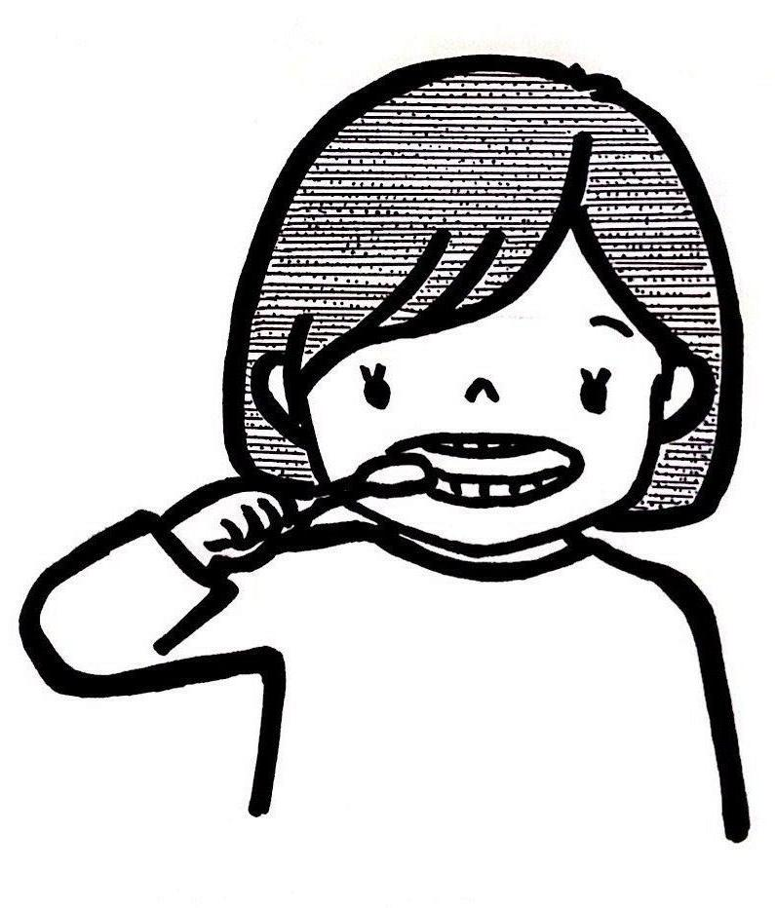
まもろう６歳
6歳頃～12歳頃までの間に、乳歯が抜けて永久歯が生えそろいます。
6歳頃に奥に生える永久歯の「６歳臼歯」は歯ブラシが届きにくく、むし歯に
なりやすいため、１本だけ横からみがいてあげましょう。

6歳臼歯のみがき方 6歳臼歯が生える時期は個人差があります。

生え始めは背が低いので横から
歯ブラシを当てると上手にみがけます。
３～５歳児クラス用
平成26年3月改訂
令和5年11月改訂

フッ素入り歯みがき剤でつよい歯
フッ素入り歯みがき剤をむし歯予防のためにご家庭でも使いましょう。
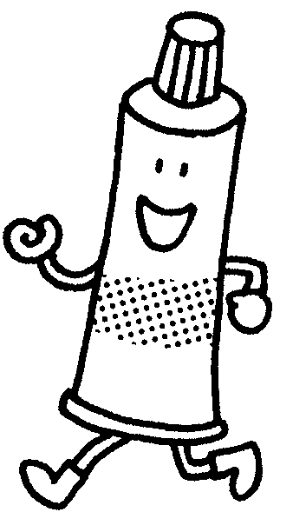
効果的な使い方
その１ ３～５歳は量はグリーンピース１粒程度

その２ ６歳になったら量は1.5cm程度に増量

その３ うがいをする場合は１回まで

☆やっちの歯っぴいコラム☆ シーラントでむし歯予防
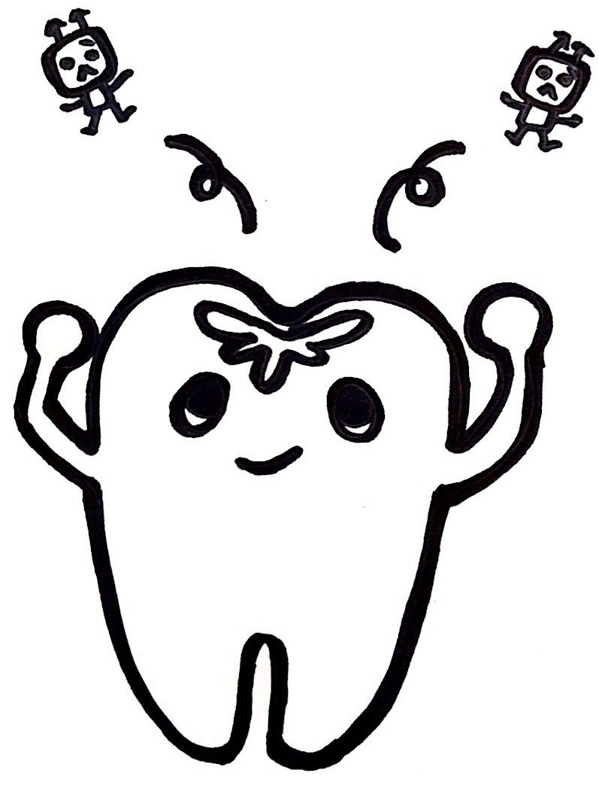
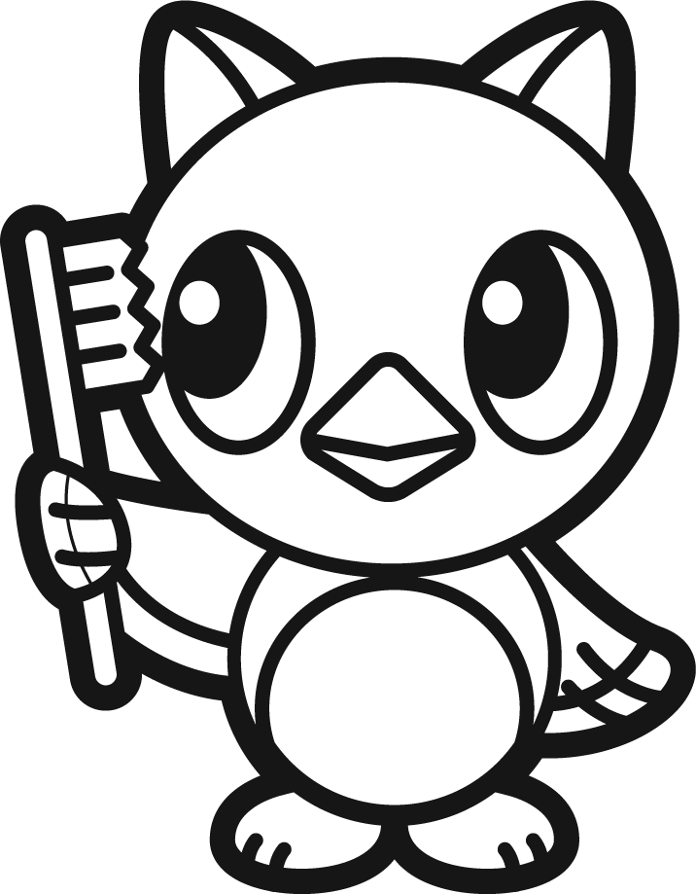
やっち
シーラントとは奥歯のみぞをプラスチック
などで埋める方法です。
歯ブラシの毛先が届かない奥歯のみぞを
むし歯から守ります。
かかりつけの歯科医院で相談してみましょう。

作成 八千代市歯と口腔の健康づくり推進会議
歯の健康づくりを推進するために歯科医師会・学校等で構成された会議体です。

